ПЛАН
ВСТУПЛЕНИЕ
- ТЕМНЫЕ ЗВЕЗДЫ МИТЧЕЛЛА — ЛАПЛАСА
- ЧЕРНЫЕ ДЫРЫ ОТ ЭЙНШТЕЙНА ДО ХОКИНГА
- ЧЕРНЫЕ ДЫРЫ И СИНГУЛЯРНОСТИ
- «ИНФОРМАЦИОНОЕМКОСТЬ» МАТЕРИИ И ТЕОРИЯ ВЕЛИКОГО ОБЪЕДИНЕНИЯ
- ЧЕРНЫЕ ДЫРЫ И ПРЕДЕЛ ДЕЛИМОСТИ МАТЕРИИ
- ФАБРИКИ ЧЕРНЫХ ДЫР НА ЗЕМЛЕ?
- «ПАРАДОКСЫ» ЧЕРНЫХ ДЫР
ВИВОДЫ
ИСПОЛЬЗОВАНАЯ ЛИТЕРАТУРА
ВСТУПЛЕНИЕ
В наше время трудно найти человека, который не слышал бы о черных дырах. Вместе с тем, пожалуй, не менее трудно отыскать того, кто смог бы объяснить, что это такое. Впрочем, для специалистов черные дыры уже перестали быть фантастикой — астрономические наблюдения давно доказали существование как «малых» черных дыр (с массой порядка солнечной), которые образовались в результате гравитационного сжатия звезд, так и сверхмассивных (до 10⁹ масс Солнца), которые породил коллапс целых звездных скоплений в центрах многих галактик, включая нашу. В настоящее время микроскопические черные дыры ищут в потоках космических лучей сверхвысоких энергий (международная лаборатория Pierre Auger, Аргентина) и даже предполагают «наладить их производство» на Большом адронном коллайдере (LНС), который планируют запустить в 2007 году в ЦЕРНе. Однако подлинная роль черных дыр, их «предназначение» для Вселенной, находится далеко за рамками астрономии и физики элементарных частиц. При их изучении исследователи глубоко продвинулись в научном понимании прежде сугубо философских вопросов — что есть пространство и время, существуют ли границы познания Природы, какова связь между материей и информацией. Попытаемся осветить все наиболее важное по этой теме.
1. ТЕМНЫЕ ЗВЕЗДЫ МИТЧЕЛЛА — ЛАПЛАСА
Термин «черная дыра» был предложен Дж. Уилером в 1967 году, однако первые предсказания существования тел столь массивных, что даже свет не может их покинуть, датируются XVIII веком и принадлежат Дж. Митчеллу и П. Лапласу. Их расчеты основывались на теории тяготения Ньютона и корпускулярной природе света. В современном варианте эта задача выглядит так: каковы должны быть радиус 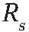 и масса М звезды, чтобы ее вторая космическая скорость (минимальная скорость, которую необходимо сообщить телу на поверхности звезды, чтобы оно вышло из сферы ее гравитационного действия) равнялась скорости света с? Применяя закон сохранения энергии, получаем величину
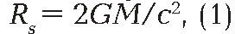
которая известна как радиус Шварцшильда, или радиус сферической черной дыры (С — гравитационная постоянная). Несмотря на то что теория Ньютона заведомо неприменима к реальным черным дырам, формула (1) сама по себе верна, что и подтвердил немецкий астроном К. Шварцшильд в рамках общей теории относительности (ОТО) Эйнштейна, созданной в 1915 году! В этой теории формула определяет, до какого размера должно сжаться тело, чтобы получилась черная дыра. Если для тела радиуса R и массы М выполняется неравенство 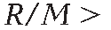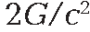, то тело гравитационно устойчиво, в противном случае оно коллапсирует (схлопывается) в черную дыру.

2. ЧЕРНЫЕ ДЫРЫ ОТ ЭЙНШТЕЙНА ДО ХОКИНГА
По-настоящему последовательная и непротиворечивая теория черных дыр, или коллапсаров, невозможна без учета искривляемости пространства-времени. Поэтому неудивительно, что они естественным образом появляются как частные решения уравнений ОТО. Согласно им, черная дыра — это объект, искривляющий пространство-время в своей окрестности настолько, что никакой сигнал не может быть передан с ее поверхности или изнутри даже по световому лучу. Иными словами, поверхность черной дыры служит границей пространства-времени, доступного нашим наблюдениям. Вплоть до начала 70-х годов это было утверждением, к которому невозможно добавить что-либо существенное: черные дыры казались «вещью в себе» — загадочными объектами Вселенной, внутренняя структура которых непостижима в принципе.
Энтропия черных дыр. В 1972 году Я. Бекенштейн высказал гипотезу, что черная дыра обладает энтропией, пропорциональной площади ее поверхности А (для сферической дыры 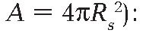
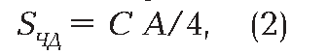
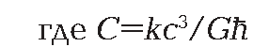— комбинация фундаментальных констант (k — постоянная Больцмана и — постоянная Планка). Кстати, теоретики предпочитают работать в планковской системе единиц, в этом случае С = 1. Более того, Бекенштейн предположил, что для суммы энтропии черной дыры и обычной материи, 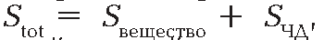имеет место обобщении второй закон термодинамики:
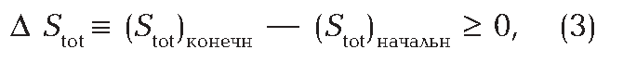
то есть суммарная энтропия системы не может уменьшаться. Последняя формула полезна также тем, что из нее можно вывести ограничение на энтропию обычной материи. Рассмотрим так называемый процесс Сасскинда: имеется сферически-симметричное тело «субкритической» массы, то есть такой, которая еще удовлетворяет условию гравитационной устойчивости, однако достаточно добавить немного энергии-массы 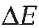, чтобы тело сколлапсировало в черную дыру.
Тело окружено сферической оболочкой (чья суммарная энергия как раз равна ), которая падает на тело. Энтропия системы до падения оболочки:
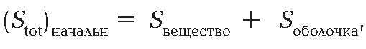
после:
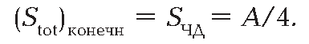
Из (3) и неотрицательности энтропии получаем знаменитое ограничение сверху на энтропию вещества:
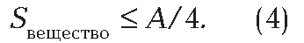
Формулы (2) и (3), несмотря на их простоту, породили загадку, оказавшую огромное влияние на развитие фундаментальной науки. Из стандартного курса статистической физики известно, что энтропия системы является не первичным понятием, а функцией от степеней свободы микроскопических составляющих системы — например, энтропия газа определяется как логарифм числа возможных микросостояний его молекул. Таким образом, если черная дыра имеет энтропию, то она должна обладать внутренней структурой! Только в последние годы наметился подлинно большой прогресс в понимании этой структуры, а тогда идеи Бекенштейна были вообще скептически восприняты физиками. Стивен Хокинг, по его собственному признанию, решил опровергнуть Бекенштейна его же оружием — термодинамикой .
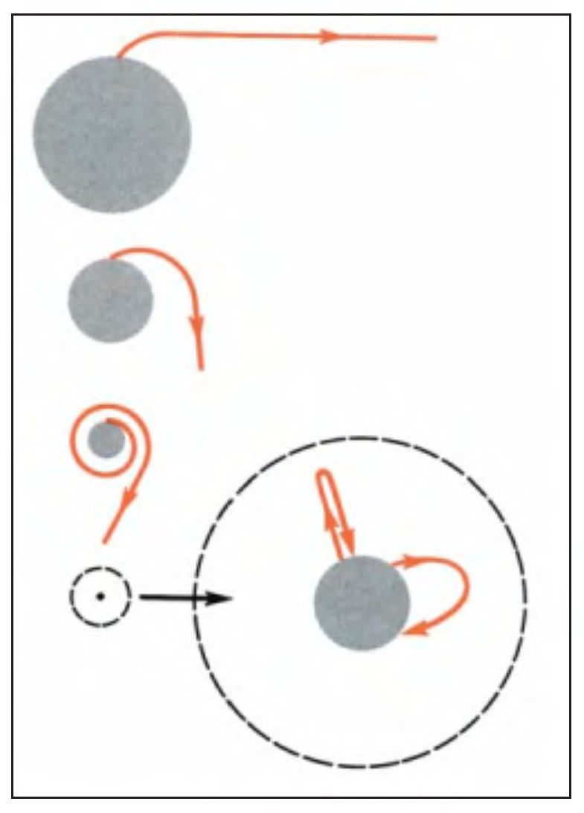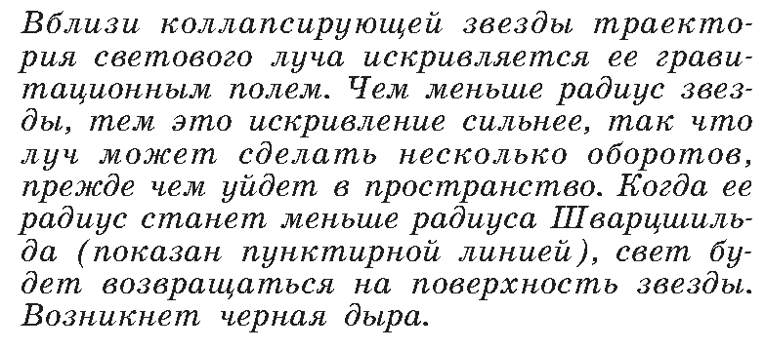
Понятие энтропии. Согласно одной легенде, когда Клод Шеннон (Claude Shannon ), гигант мысли и отец теории информации, терзался вопросом, как ему назвать только что изобретенное понятие, он попросил совета у другого гиганта, Джона фон Неймана (John von Neumann ). Ответом было: «Назовите это энтропией — тогда в дискуссиях вы получите солидное преимущество — ибо никто не знает, что такое энтропия в принципе». Так родилось понятие «энтропии по Шеннону» (англ. Впаппопепггору), ныне широко используемое в теории информации.
Ну что ж, уровни незнания могут быть разными — от полного невежества до глубокого понимания всей сложности проблемы. Попытаемся несколько улучшить наш уровень незнания энтропии. Статистическая энтропия, введенная Людвигом Больцманом (Ludwig Boltzmann) в 1877 году, — это, грубо говоря, мера количества возможных состояний системы. Предположим, мы имеем две системы, состоящие из ящиков и одного шарика в каждой из них. Первая система «ящики плюс шарик» имеет только 1 ящик, вторая — 100 ящиков. Вопрос — в каком ящике находится шарик в каждой системе? Ясно, что в первой системе он может быть только в одном ящике. Помните формулу «Энтропия есть логарифм числа возможных состояний»? Тогда энтропия первой системы равна log1, то есть нулю, что отражает факт полной определенности (кстати, это одна из причин, почему в определении энтропии был использован логарифм). Что касается второй системы, то здесь мы имеем неопределенность: шарик может находиться в любом из 100 ящиков. В этом случае энтропия равна log100, то есть не равна нулю. Ясно, что, чем больше ящиков в системе, тем больше ее энтропия. Поэтому и говорят часто об энтропии как о мере неопределенности, ибо наши шансы «зафиксировать» шарик в конкретном ящике уменьшаются по мере увеличения их числа. Заметьте, что в этом вопросе нас не интересуют физические свойства ни ящиков, ни шарика (цвет, форма, масса, и прочее), то есть энтропия представляет собой понятие реляционного типа, универсальное по своей сути и иногда (но не всегда) наделенное конкретным физическим смыслом. Мы могли бы заменить шарики электронами, а ящики — вакансиями в твердом теле (или даже какими-то абстрактными категориями, как, например, в теории информации), а понятие энтропии по-прежнему было бы применимо и полезно. Термодинамическая же энтропия, предложенная в 1865 году Рудольфом Клаузиусом (Rudolf Clausius) и, как мы знаем со школы, заданная формулой dS = dQ/Т, где dQ — подвод теплоты к элементу вещества, Т — температура, при которой он находится, — это частный случай статистической энтропии, справедливый, например, для тепловых машин. Ранее считалось, что термодинамическая энтропия не может быть применима к черным дырам, но Бекенштейн и Хокинг показали, что это не так, при должном определении понятий T и S.
Излучение Хокинга. Коль скоро (2) и (3) наделены физическим смыслом, первый закон термодинамики диктует, что черная дыра должна иметь температуру Т. Но позвольте, какая может быть у нее температура?! Ведь в таком случае дыра должна излучать, что противоречит ее главному свойству! Действительно, классическая черная дыра температуры, отличной от абсолютного нуля, иметь не может. Однако если предположить, что микросостояния черной дыры подчиняются законам квантовой механики, что, вообще говоря, практически очевидно, то противоречие легко устранимо. Согласно квантовой механике, а точнее, ее обобщению — квантовой теории поля, может происходить спонтанное рождение частиц из вакуума. При отсутствии внешних полей пара частица—античастица, рожденная таким образом, аннигилирует обратно в вакуумное состояние. Однако если поблизости есть черная дыра, ее поле притянет ближайшую частицу. Тогда, по закону сохранения энергии-импульса, другая частица уйдет на большее расстояние от черной дыры, унося с собой «приданое» — часть энергии-массы коллапсара (иногда говорят, что «черная дыра потратила часть энергии на рождение пары», что не совсем корректно, ибо выживает не вся пара, а только одна частица). Как бы то ни было, в результате удаленный наблюдатель обнаружит поток всевозможных частиц, излучаемых черной дырой, которая будет расходовать свою массу на рождение пар, пока полностью не испарится, превратившись в облако излучения. Температура черной дыры обратно пропорциональна ее массе, таким образом, более массивные испаряются медленнее, ибо время их жизни пропорционально кубу массы (в четырехмерном пространстве-времени). Например, время жизни черной дыры с массой М порядка солнечной превосходит возраст Вселенной, тогда как микродыра с М = 1 тераэлектронвольт (10¹² эВ, примерно 2*10⁻³⁰ кг) живет около 10⁻²⁷ секунд.

3. ЧЕРНЫЕ ДЫРЫ И СИНГУЛЯРНОСТИ
В научно-фантастической литературе и фильмах черная дыра обычно представляется этаким космическим Гаргантюа, безжалостно пожирающим пролетающие корабли с отважными блондинками и даже целые планеты. Увы, если бы фантасты знали о современной физике чуть больше, они бы не были столь несправедливы к черным дырам. Дело в том, что коллапсары фактически защищают Вселенную от гораздо более грозных монстров... Сингулярностью называется точка пространства, в которой его кривизна неограниченно стремится к бесконечности, — пространство-время как бы рвется в этой точке. Современная теория говорит о существовании сингулярностей как о неизбежном факте — с математической точки зрения, решения уравнений, описывающие сингулярности, также равноправны, как и все прочие решения, описывающие более привычные объекты Вселенной, которые мы наблюдаем. Есть тут, однако, очень серьезная проблема. Дело в том, что для описания физических явлений необходимо не только иметь соответствующие уравнения, но нужно также задать граничные и начальные условия. Так вот, в сингулярных точках эти самые условия задать нельзя в принципе, что делает предсказательное описание последующей динамики невозможным. А теперь представим, что на раннем этапе существования Вселенной (когда она была достаточно малой и плотной) образуется множество сингулярностей. Тогда в областях, которые находятся внутри световых конусов этих сингулярностей (иными словами, причинно-зависимых от них) никакое детерминистское описание невозможно. Мы имеем абсолютный и бесструктурный хаос, без намека на какую-либо причинность. Далее, эти области хаоса расширяются со временем по мере эволюции Вселенной. В результате к настоящему времени подавляющая часть Вселенной была бы совершенно стохастичной (случайной) и ни о каких «законах природы» не могло бы быть и речи. Не говоря уже о блондинках, планетах и прочих неоднородностях вроде нас с вами. К счастью, ситуацию спасают наши ненасытные обжоры. Математическая структура уравнений фундаментальной теории и их решений указывает на то, что в реальных ситуациях пространственные сингулярности должны появляться не сами по себе, а исключительно внутри черных дыр. Как тут не вспомнить мифологических титанов, пытавшихся воцарить Хаос на Земле, но низвергнутых Зевсом и К° в Тартар и благополучно заключенных там навеки... Таким образом, черные дыры отделяют сингулярности от остальной Вселенной и не позволяют им влиять на ее причинно-следственные связи. Этот принцип запрета существования «голых» (англ. naked) сингулярностей, то есть не окруженных горизонтом событий, предложенный Р. Пенроузом в 1969 году, получил название гипотезы космической цензуры. Как это часто бывает с фундаментальными принципами, полностью он не доказан, но принципиальных нарушений пока замечено не было — Космический цензор на пенсию пока не собирается.
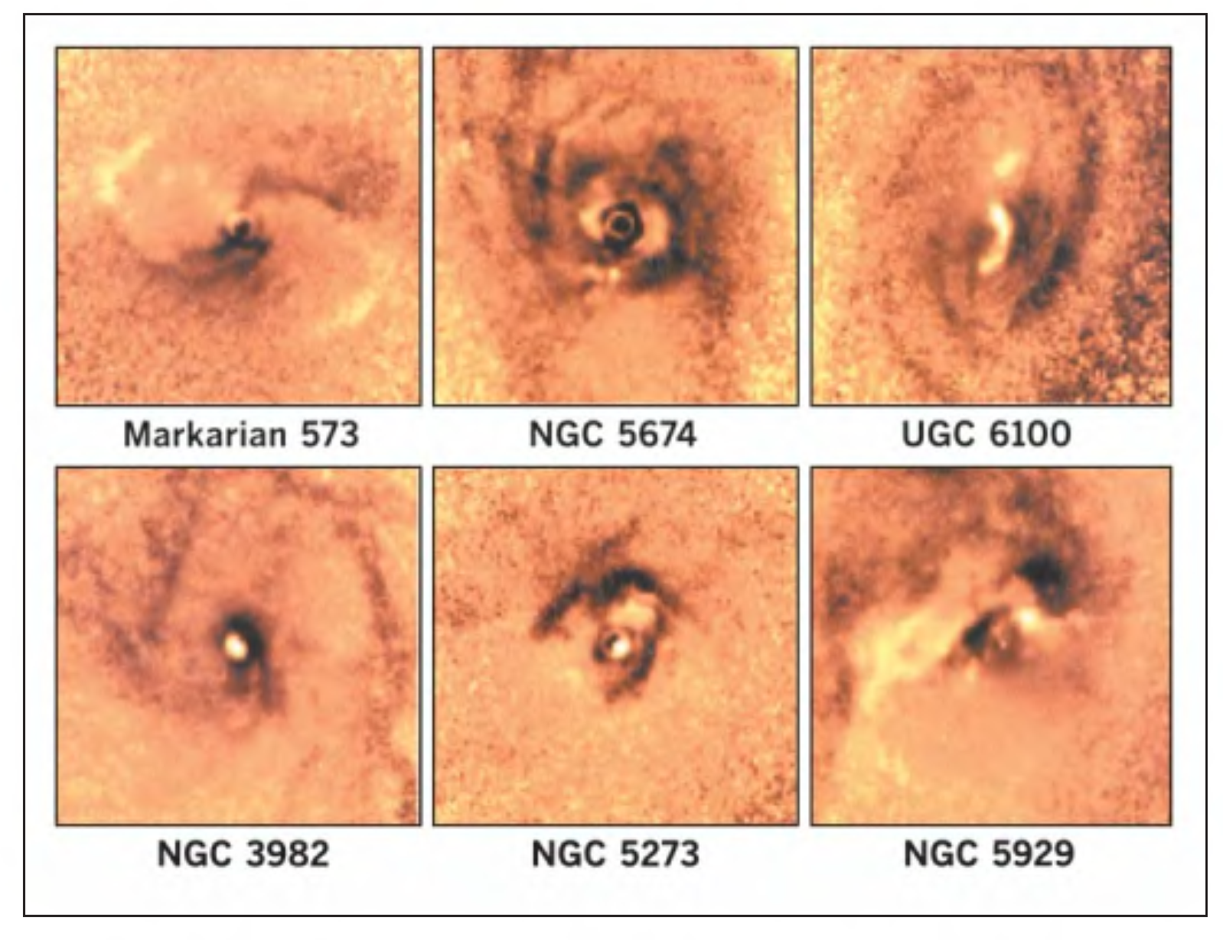
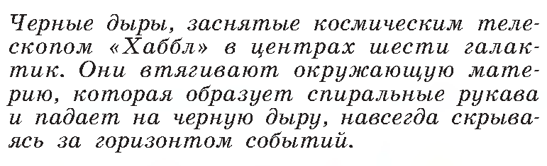

4. «ИНФОРМАЦИОНОЕМКОСТЬ» МАТЕРИИ И ТЕОРИЯ ВЕЛИКОГО ОБЪЕДИНЕНИЯ
Локальная квантовая теория прекрасно зарекомендовала себя при описании всех известных элементарных взаимодействий, кроме гравитационного. Стало быть, фундаментальная квантовая теория с учетом ОТО также принадлежит к этому типу? Если принять эту гипотезу, нетрудно показать, что максимальное количество информации S , которое можно запасти в куске вещества объема V, равно V, измеренному в планковских единицах объема 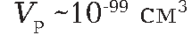 с точностью до множителя, зависящего от конкретной теории:
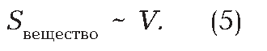
Однако эта формула вступает в противоречие с (4), так как в планковских единицах А намного меньше V для известных физических систем (соотношение А/V составляет порядка 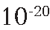 для протона и 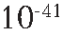 для Земли). Так какая же из формул верна: (4), базирующаяся на ОТО и свойствах черных дыр в квазиклассическом приближении, или (5), основанная на экстраполяции обычной квантовой теории поля до планковских масштабов? В настоящее время имеются весьма сильные аргументы в пользу того, что «мертва» скорее формула (5), чем (4). Это, в свою очередь, может означать, что подлинно фундаментальная теория материи не просто очередная модификация квантовой теории поля, сформулированной «по объему», а некая теория, «живущая» на определенной поверхности, ограничивающей этот объем. Гипотеза получила название голографического принципа, по аналогии с оптической голограммой, которая, будучи плоской, тем не менее дает объемное изображение. Принцип сразу же вызвал большой интерес, ибо теория «на поверхности» — это нечто принципиально новое, вдобавок сулящее упрощение математического описания: ввиду понижения пространственной размерности на единицу, поверхности имеют меньшее число геометрических степеней свободы. В полной мере голографическая гипотеза пока не доказана, но уже существуют два общепризнанных подтверждения — ковариантное ограничение на энтропию вещества и AdS/CFT-соответствие. Первое дает рецепт вычисления статистической энтропии (4) для общего случая материального тела, как определенной величины, вычисляемой на светоподобных мировых поверхностях, ортогональных поверхности тела (да простит меня неискушенный читатель за эту фразу). Общая идея состоит в следующем. Что принять за меру энтропии в искривленном пространствевремени, то есть как ее посчитать правильно? Например, в случае распределения шара по ящикам мерой энтропии фактически является число ящиков, в случае обычного газа — его объем, отнесенный к усредненному объему молекулы. Но в четырехмерном пространстве-времени объем чего бы то ни было величина не абсолютная (помните лоренцево сокращение длин?). Ну а понятие «ящика», сами понимаете, несколько выходит за рамки элементарных понятий фундаментальной науки. В общем, необходимо определить меру энтропии через элементарные понятия дифференциальной геометрии, которые были бы ковариантными, то есть значения которых менялись бы в зависимости от положения наблюдателя четко определенным образом.
Пусть N — светоподобная гиперповерхность (обобщенный световой конус) некоторой совокупности пространственных точек 5. Грубо говоря, N — это множество фотографий S, сделанных через бесконечно малые промежутки времени. Возьмем два пространственных среза N, сделанных в различные моменты времени (две «фотографии»), назовем их S₁ и S₂. Тогда принцип ковариантного ограничения на энтропию вещества, находящегося в S, гласит, что поток энтропии через гиперповерхность N между срезами S₁ и S₂ меньше модуля разности их площадей, деленного на четыре (с точностью до размерного коэффициента, равного 1 в планковской системе единиц), или равен ему. Легко видеть, что по сути это та же формула (4), только сформулированная более корректно с точки зрения геометрии.
Второе — так называемое соответствие между пространством анти-де Ситтера (adS) и Конформной теорией поля (СFТ) — это реализация голографии для некоего частного случая пространств постоянной отрицательной кривизны, тесно связанная с теорией струн. Соответствие гласит, что Конформная теория поля, определенная на границе пространства-времени анти-де Ситтера (то есть на пространстве с размерностью на единицу меньше размерности самого аdS), эквивалентна квантовой гравитации внутри самого анти-де Ситтера. Фактически это доказанное соответствие между высокоэнергетическими квантовыми состояниями в СFТ и квантовыми возмущениями гравитационного поля в пространстве-времени постоянной отрицательной кривизны. Не забудьте, что теория струн — один из частных случаев двухмерной Конформной теории поля, так что напрашиваются далеко идущие приложения. На первый взгляд, АdS/ СFТ-соответствие не интересно с точки зрения физики: если предположить, что глобально наша Вселенная есть четырехмерное пространство анти-де Ситтера (аdS₄), то она не может расширяться, в полном несогласии с астрономическими наблюдениями, восходящими еще к Хабблу. Однако есть надежда, что АdS/СFТ-соответствие и само по себе все же сможет найти физические приложения. Если предположить, что наша четырехмерная Вселенная (необязательно анти-деситтеровского типа) вложена в, скажем, пятимерное пространство отрицательной кривизны (АdS₅), то получаются так называемые космологические модели «(мем)бранных миров» (англ. brane-world). Тогда убиваем сразу двух зайцев: (а) пространство многомерно, как и предсказывает теория струн, (б) АdS/СFТ-соответствие работает, то есть с его помощью можно что-нибудь посчитать. Последнее означает, что некоторые свойства Вселенной (экспериментально проверяемые) могут быть предсказаны посредством прямых вычислений, а пункты (а) и (б) можно будет подтвердить или опровергнуть экспериментально.

5. ЧЕРНЫЕ ДЫРЫ И ПРЕДЕЛ ДЕЛИМОСТИ МАТЕРИИ
На заре прошлого века вождь мирового пролетариата, вероятно, находясь под впечатлением открытий Резерфорда и Милликена, рождает знаменитое «электрон так же неисчерпаем, как и атом». Этот лозунг висел в кабинетах физики почти всех школ Союза. Увы, слоган Ильича так же неверен, как и некоторые его политэкономические воззрения. Действительно, «неисчерпаемость» подразумевает наличие бесконечного количества информации в любом сколь угодно малом объеме вещества V. Однако максимум информации, которую может вместить V, согласно (4) ограничен сверху.
Каким же образом существование этого предела «информационной емкости» должно проявляться на физическом уровне? Начнем немного издалека. Что такое современные коллайдеры, то есть ускорители элементарных частиц? По сути, это очень большие микроскопы, задача которых — увеличение разрешения по длинам ∆x. А как можно улучшить разрешение? Из соотношения неопределенностей Гейзенберга ∆x ∆р = const следует, что, если хочешь уменьшить ∆x, нужно увеличить импульс р и, как следствие, энергию Е частиц. И вот представим, что некто получил в свое распоряжение коллайдер неограниченной мощности. Сможет ли он, открывая все новые и новые частицы, бесконечно извлекать информацию? Увы, нет: непрерывно увеличивая энергию сталкивающихся частиц, он рано или поздно достигнет стадии, когда расстояние между какими-нибудь частицами из них в области столкновения станет сравнимо с соответствующим радиусом Шварцшильда, что немедленно повлечет рождение черной дыры. Начиная с этого момента вся энергия будет ею поглощаться, и, сколько ни увеличивай мощность, новой информации уже не получишь. Сама же черная дыра при этом станет интенсивно испаряться, возвращая энергию в окружающее пространство в виде потоков субатомных частиц. Таким образом, законы черных дыр, вкупе с законами квантовой механики, неизбежно означают существование экспериментального предела дробления материи. В этом смысле достижение «чернодырного» порога на коллайдерах будущего будет неизбежно означать конец старой доброй физики элементарных частиц — по крайней мере, в том виде, как она понимается сейчас (то есть как непрерывное пополнение музея элементарных частиц новыми экспонатами). Но вместо этого откроются новые перспективы. Ускорители будут служить нам уже как инструмент исследования квантовой гравитации и «географии» дополнительных измерений Вселенной (против существования которых на данный момент пока не выдвинуто каких-либо убедительных аргументов).

6. ФАБРИКИ ЧЕРНЫХ ДЫР НА ЗЕМЛЕ?
Итак, мы выяснили, что ускорители элементарных частиц в принципе способны производить микроскопические черные дыры. Вопрос: какую они должны развивать энергию, чтобы получать хотя бы одно такое событие в месяц? До недавнего времени считалось, что эта энергия чрезвычайно велика, порядка 10¹⁶ тераэлектронвольт (для сравнения: LHC сможет дать не больше 15 ТэВ ). Однако если окажется, что на малых масштабах (менее 1 мм) наше пространство-время имеет число измерений больше четырех, порог необходимой энергии значительно уменьшается и может быть достигнут уже на LHC. Причина заключается в усилении гравитационного взаимодействия, когда вступят в игру предполагаемые дополнительные пространственные измерения, не наблюдаемые при нормальных условиях. Так, если обычная сила гравитационного притяжения между массивными телами в четырехмерном пространстве-времени обратно пропорциональна квадрату расстояния между ними, то при наличии n дополнительных компактных измерений она модифицируется в 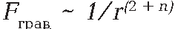 при 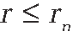, где — максимальный размер этих измерении. Тогда с уменьшением 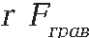 растет гораздо быстрее, чем по закону обратных квадратов, и уже на расстояниях порядка 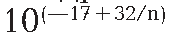сантиметров компенсирует силу электростатического отталкивания. А ведь именно она была причиной высокой пороговой энергии: чтобы преодолеть кулоновские силы и приблизить сталкивающиеся частицы на необходимое расстояние 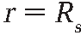, приходилось сообщать частицам пучка большую кинетическую энергию. В случае же существования дополнительных измерений ускоренный рост 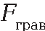 экономит значительную часть необходимой энергии. Все вышесказанное никоим образом не означает, что мини-дыры будут получены уже на мощностях LHC — это произойдет лишь при самом благоприятном варианте теории, которую «выберет» Природа. Кстати, не следует преувеличивать их опасность в случае получения — по законам физики они быстро испарятся. Иначе Солнечная система давно прекратила бы свое существование: в течение миллиардов лет планеты бомбардируются космическими частицами с энергией на много порядков выше достигаемых на земных ускорителях.

7. ЧЕРНЫЕ ДЫРЫ И КОСМОЛОГИЧЕСКАЯ СТРУКТУРА ВСЕЛЕННОЙ
Теория струн и большинство динамических моделей Вселенной предсказывают существование особого типа фундаментального взаимодействия — глобального скалярного поля (ГСП). В масштабах планеты и Солнечной системы его эффекты крайне малы и труднообнаружимы, однако в космологических масштабах влияние ГСП возрастает неизмеримо, так как его удельная доля в средней плотности энергии во Вселенной может превышать 72 процента! Например, от него зависит, будет ли наша Вселенная расширяться вечно или в конце концов сожмется в точку. Глобальное скалярное поле — один из вероятнейших кандидатов на роль «темной энергии», о которой так много пишут в последнее время. Черные дыры появляются в этой связи весьма неожиданным образом. Можно показать, что необходимость их сосуществования с глобальным скалярным полем накладывает взаимные ограничения на свойства черных дыр. В частности, наличие черных дыр накладывает ограничение на верхний предел эффективной космологической постоянной (параметра ГСП, ответственного за расширение Вселенной), тогда как ГСП ограничивает нижний предел их масс (а значит, энтропии и обратной температуры T⁻¹) некой положительной величиной. Иными словами, черные дыры, будучи «локальными» и, по меркам Вселенной, крошечными объектами, тем не менее самим фактом своего существования влияют на ее динамику и другие глобальные характеристики опосредованно, через глобальное скалярное поле.

«ПАРАДОКСЫ» ЧЕРНЫХ ДЫР
В Интернете я нашел любопытное утверждение. Его автор, Андрей, обратил внимание на несколько парадоксальных, по его мнению, аспектов физики ЧД: «Во всех книгах про черные дыры [...] сказано, что время падения кого-либо (чего-либо) в черную дыру бесконечно в системе отсчета, связанной с удаленным наблюдателем. А время испарения черной дыры в этой же системе отсчета конечно, то есть тот, кто будет туда падать, не успеет этого сделать, потому что черная дыра уже испарится. [...] Если тела падают в черную дыру бесконечное время, то тело, близкое по своей массе к черной дыре, будет сжиматься до черной дыры тоже бесконечное время, то есть все черные дыры [...] расположены только в будущем по отношению к удаленному наблюдателю и их коллапс (сжатие) завершится только по прошествии бесконечного количества времени. [...] Из этого утверждения следует, что никакого информационного парадокса нет —информация просто потеряется по прошествии бесконечно большого времени, но это не должно нас волновать, потому что этого принципиально нельзя дождаться...». Это прекрасная иллюстрация главной дилеммы научно-популярной литературы — пытаясь упростить изложение, авторы книг вынуждены поступаться уровнем математической строгости. Поэтому фраза, на которой Андрей базирует свои умозаключения, «время падения кого-либо (чего-либо) в черную дыру бесконечно в системе отсчета, связанной с удаленным наблюдателем», вообще говоря, неверна. На самом деле физически корректная формулировка выглядит так: «время падения кого-либо (чего-либо) в статическую черную дыру бесконечно в системе отсчета, связанной с удаленным статическим наблюдателем». Иными словами, ее применимость ограничена идеализированным случаем, когда характеристики дыры неизменны во времени (то есть заведомо не тогда, когда она растет или испаряется), а любое падающее тело предполагается пробным, достаточно малым, чтобы пренебречь изменениями дыры, вызванными его падением. В тех же физических ситуациях, о которых говорит Андрей, как сама дыра, так и пространство-время в ее окрестности не могут считаться статическими. Вследствие этого статических (по отношению к дыре) наблюдателей как таковых просто не существует. Все наблюдатели движутся и все равноправны, а «время падения кого-либо (чего-либо) в черную дыру», измеренное по их часам, либо конечно в их системах отсчета, либо не определено (например, когда наблюдатель находится вне светового конуса падающего на дыру тела). Вот таков краткий вариант ответа. Чтобы понять такие вещи на более глубоком уровне, необходим серьезный математический аппарат (изложенный, например, в книге Хокинга и Эллиса): диаграммы Картера—Пенроуза, конформные отображения, топология многообразий и многое другое.

СИСТЕМЫ ЕДИНИЦ
В системах единиц физических измерений часть единиц принимаются за основные, а все остальные становятся производными от них. Так, например, в СИ основные единицы механики — метр, килограмм и секунда. А единица силы, ньютон, имеющая размерность кг*м/с², — производная от них. Размер основных единиц выбирается произвольно; их выбор определяет величину коэффициентов в уравнениях.
Во многих областях физики удобнее пользоваться так называемыми естественными системами единиц. В них за основные единицы приняты фундаментальные постоянные — скорость света в вакууме с, гравитационная постоянная G, постоянная Планка h, постоянная Больцмана k и другие. В естественной системе единиц Планка принято считать с = h = G = k = 1. Система названа в честь немецкого физика Макса Планка, предложившего ее в 1899 году. Она используется в космологии и особенно удобна для описания процессов, в которых одновременно наблюдаются и квантовые, и гравитационные эффекты, например в теории черных дыр и теории ранней Вселенной.
СВЕТОВОЙ КОНУС
Когда тело движется в пространстве из точки с координатами (х = 0, у = 0) с постоянной скоростью V, график зависимости его координаты от времени (мировая линия) имеет вид прямой, определяемой уравнением х = vt. Поскольку скорость тела не может быть больше световой, эта прямая располагается не выше прямой х = ct (будущее) и не ниже прямой х = -ct{ (прошлое). При движении тела в плоскости (х, у) со скоростью V его мировая линия запишется как x² + у² = (vt)², а это есть уравнение конуса. Поэтому и говорят, что тело находится в пределах светового конуса, или светоподобной гиперповерхности.
По материалом доктора философии (в области физики) К. ЗЛОСЧАСТЬЕВ, Кафедра гравитации и теории поля, Институт Ядерных Исследований, Национальный Автономный Университет Мексики.

ВЫВОДЫ
В заключение хотелось бы отметить, что исследование предельно сжатого состояния материи и явления черных дыр вообще до конца не изучено на данный момент. Многие теоретические основы остаются на гипотетической базе, и хотя подкреплены математически верными выводами зачастую противоречат многим канонам классической философии, формальной и диалектической логики, и поэтому, могут бить ошибочны.
ИСПОЛЬЗОВАНАЯ ЛИТЕРАТУРА:
- «Наука и жизнь» № 12, 2005.
- Грищук Л. П. и др. Гравитационно-волновая астрономия: в ожидании первого зарегистрированного источника // Успехи физических наук, 2001, т. 171, № 1.
- Новиков И. Д. Черные дыры во Вселенной// Успехи физических наук, 2001, т. 171, № 3.
- Новиков И. Д. Физика черных дыр. — М: Наука, 1986.
- Рубаков В. А. Классические калибровочные поля. — Едиториал УРСС, 1999.
- Хокинг С, Эллис Дж. Крупномасштабная структура пространства-времени. — М: Мир, 1976.
- «Наука и жизнь» о черных дырах, сингулярности и многомерной теории взаимодействий Ксанфомалити Л. Темная Вселенная. — 2005, №5. Николаев Г. Черные дыры Вселенной.— 1998, №5.
- Николаев Г. Черные дыры. Для чего они мирозданию. — 1998, № 10. Ройзен И. Вселенная между мгновением и вечностью. — 1996, №, 12.
- Ройзен И. Новый сюрприз Веленной: темная материя. — 2004, №3. Сажин М. Загадки космических струн. — 1998, №4.
- Семихатов А. Суперструны: на пути к теории всего. — 1997, № 2. Сворень Р. Черные дыры, белые дыры.— 1983, № 10.
- Транковский С. Черные дыры во Вселенной. — 2000, № 8.
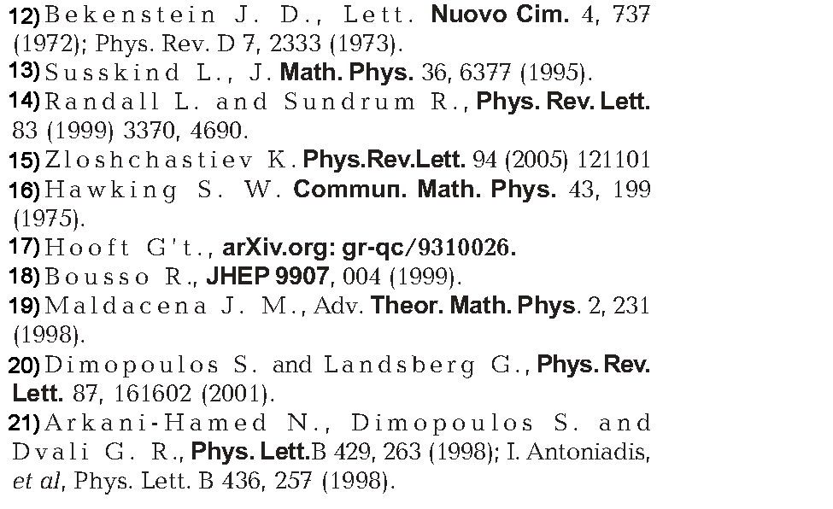

Теория струн (и ее обобщение, М-теория) объясняет микросостояния и формулу (2) для ряда моделей ЧД, см., например, лекции A. W. Peet, arXiv.org:hep-th/0008241.
Кстати, именно поэтому вопрос «Так где же находится энтропия — в шарике или в ящиках? » лишен смысла.
Вопрос о том, испарится ли ЧД полностью, ещё обсуждается, так как тесно связан с парадоксом потери информации в ЧД, см., например, S. W. Hawking, arXiv.org:hep-th/0507171 (по докладу в Дублине, в свое время широко разрекламированному СМИ.) Сразу оговоримся: окончательного ответа этот доклад и последующая публикация не дали.
Так называемые «теоремы Хокинга-Пенроуза о сингулярностях»; см. R. Penrose, Phys. Rev. Lett. 14 (1965) 57; S.W. Hawking and R. Penrose, Proc. Roy. Soc. Lond. A 314 (1970) 529.
Из архива черного юмора физики: LHC = Last Hadron Collider.
Строго говоря, горизонт событий («поверхность» ЧД) является глобально определенным понятием, так как для полного его определения в общем случае нужно знать пространственную структуру Вселенной не только на данный момент, но и в будущем; см. С. Хокинг, Дж. Эллис. Крупномасштабная структура пространства-времени. — М.:Мир, 1976.

